召開石牛溪東明將軍堤段(一期)改善工程(一~三工區)第四次工作會議
簽到表
時間 | 2022年8月11日 09:00 | 地點 | 後棟二樓第四會議室
主持人 | 吳明華(09:29) | 紀錄 | 顏玉林
出席人員:
單位 | 職稱 | 姓名 | 簽名 | 備註
謝委員世傑 | 委員 | 謝世傑 | 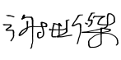 | (09:32)
謝委員錫欽
陳委員中憲 | 委員 | 陳中憲 | 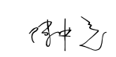 | (09:32)
陳委員文俊 | 無 | 陳文俊 | 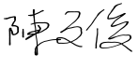 | (09:32)
詹委員明勇
紀委員純真
劉委員柏宏
第五河川局-規劃課 | 正工程司兼課長 | 徐立昌
第五河川局-工務課 | 正工程司兼課長 | 吳嘉偉 | 吳嘉偉 (數位) | (09:38)
第五河川局-工務課 | 正工程司 | 呂春生
第五河川局-工務課 | 正工程司 | 黃森源
第五河川局-資產課 | 課長 | 蘇細煌
黎明工程 | 工程師 | 吳明勳 | 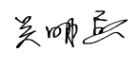 | (09:31)
黎明工程顧問股份有限公司 | 技師 | 廖欣岳 | 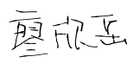 | (09:28)

